**Mátészalkai Szakképzési Centrum**

**Gépészeti Technikum és**

**Kollégium**

**GearUpRental**



**Kósa Csaba, Fehér Dávid, Fodor Zétény**

**Bevezetés**

A programunk témája egy gépjármű lízingelő oldal, amivel egy

olyan weblapot szerettünk volna létrehozni ahová bárki

regisztrálhat és ki használhatja ennek az előnyeit, funkcióit, mivel gyorsan és egyszerűen bérelhet bárki gépjárművet.

A GearUpRental nemcsak a járműbérlés egyszerűsítésére törekszik, hanem arra is, hogy a felhasználók számára egyedülálló élményt nyújtson. Az oldal folyamatosan bővülő járműkínálata, kedvező árai és ügyfélközpontú megközelítése révén ideális választás mindazok számára, akik gyorsan és kényelmesen szeretnének autót bérelni. Akár egy hétköznapi autóra van szükség, akár egy különleges alkalomra keres valaki sportautót vagy versenyautót.

Ingyenesen kipróbálhatja, reális áron bérelheti és használhatja a szolgáltatásunkat, járműveinket amelyek elég széles kategóriákban mozognak.

Weboldalunk kínálata kizárólag Magyarország területén elérhető jelen állapotban, így a gépjármű kiszállítása is.

**Fejlesztői Dokumentáció**

A weboldal fejlesztéséhez használt nyelvek: HTML, CSS,

JavaScript,PHP,MySQL

*Frontend-hez használt nyelvek:*

* HTML: A weboldalunk strukturális elemeinek megjelenítésére szolgáló nyelv.
* CSS: A weboldalak megjelenítésének formázására szolgáló nyelv amit felhasználunk teljes mértékben.
* JavaScript: A weblap interaktivitását és dinamizmusát biztosító programozási nyelv.

*Backend-hez használt nyelvek:*

* PHP: szerver oldali programozási nyelv, amelyet használtunk a weblap fejlesztéséhez.
* SQL: adatbázisok kezelésére használjuk a

weblaphoz.

* MySQL: adatbázis-kezelő rendszer, ezt használjuk weblaphoz a fejlesztése során.

***Az adatbázis:***

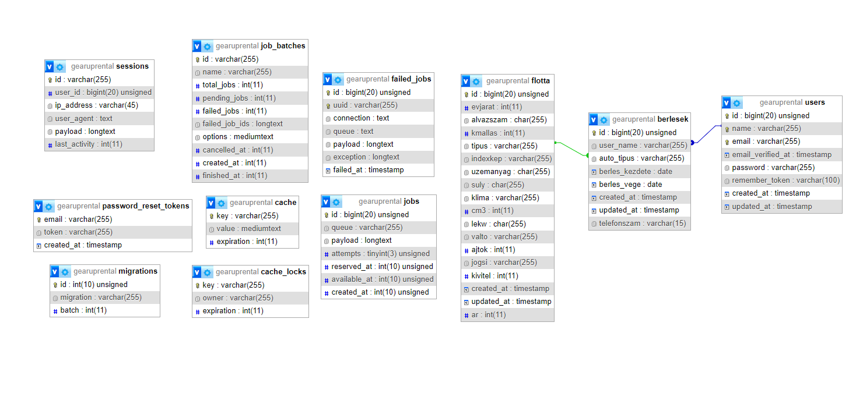

Az itt látható adatbázis mutatja a kapcsolatokat a tábláink között.

**Fontosabb táblák**

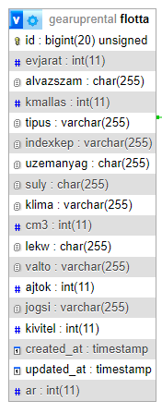

A ***flotta*** tábla járműveink adatainak egyik tárolóhelye. Ez a tábla az egyik pillére az adatbázis táblának. A ***flotta*** tábla az autók adatait tárolja el magában.

* id: ez folyamatosan növekszik ahogy járműveket viszünk fel az adatbázisba
* evjarat: ez a jármű évjáratát jelzi (évben)
* alvazszam: minden jármű fontos azonosítója, nem lehet 2 ugyanolyan belőle
* kmallas: a kilométeróra állását jelzi
* tipus: a jármű pontos típusát adja meg
* indexkep: ez a flotta oldalon megjelenített képet adja meg
* uzemanyag: a jármű üzemanyag típusát adja meg
* suly: a jármű teljes súlyát adja meg
* klima: van-e a járműben klíma?
* cm3: a motor méretét adja meg
* Le/kW: a jármű teljesítményét adja meg
* valto: váltó típusát adja meg
* ajtok: a járművön található ajtók darabszáma
* jogsi: milyen kategóriájú jogosítvánnyal vezethető a jármű
* kivitel: ebben van megadva a járművek kategóriája

***Bérlések tábla***

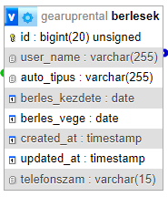

A ***berlesek*** táblában találhatóak meg a jármű foglalások. Megtekinthetjük ki foglalta le, mettől meddig az adott járművet.

* id: ez folyamatosan növekszik ahogy a személyek járműveket foglalnak le
* user_name: az ügyfeleink felhasználó neveit tárolja magában
* auto_tipus: a járművek pontos típusát tárolja el
* berles_kezdete: a bérlés kezdő dátumát adja meg
* berles_vege: a bérlés utolsó időpontját adja meg
* telefonszam: az ügyfél által megadott telefonszámot tárolja el

***Felhasználók tábla***

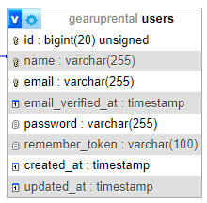

A users tábla, regisztrált ügyfeleink adatait tárolja magában. Itt mi megtekinthetjük, hány személy és milyen néven regisztráltak be.

* id: ez folyamatosan növekszik ahogy személyek regisztrálnak hozzánk
* name: az ügyfél teljes nevét tárolja el
* email: az ügyfél megadott email címét tárolja
* password: az ügyfél megadott jelszava (ezt mi nem látjuk, csak egy kód sorozatot)

**Felhasználói Dokumentáció**

A weboldal meglátogatásakor a főoldal fogad amelyen több funkció is helyet kapott.

(1.ábra)

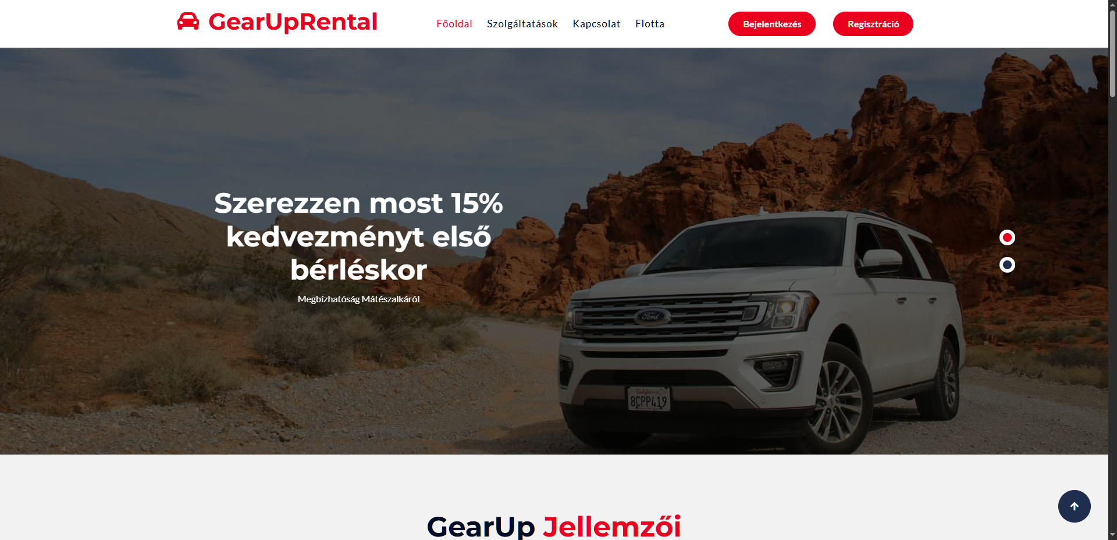

Az oldalunkon lejjebb görgetve kapsz leírást a weboldal jellemzőiről.

(2.ábra)

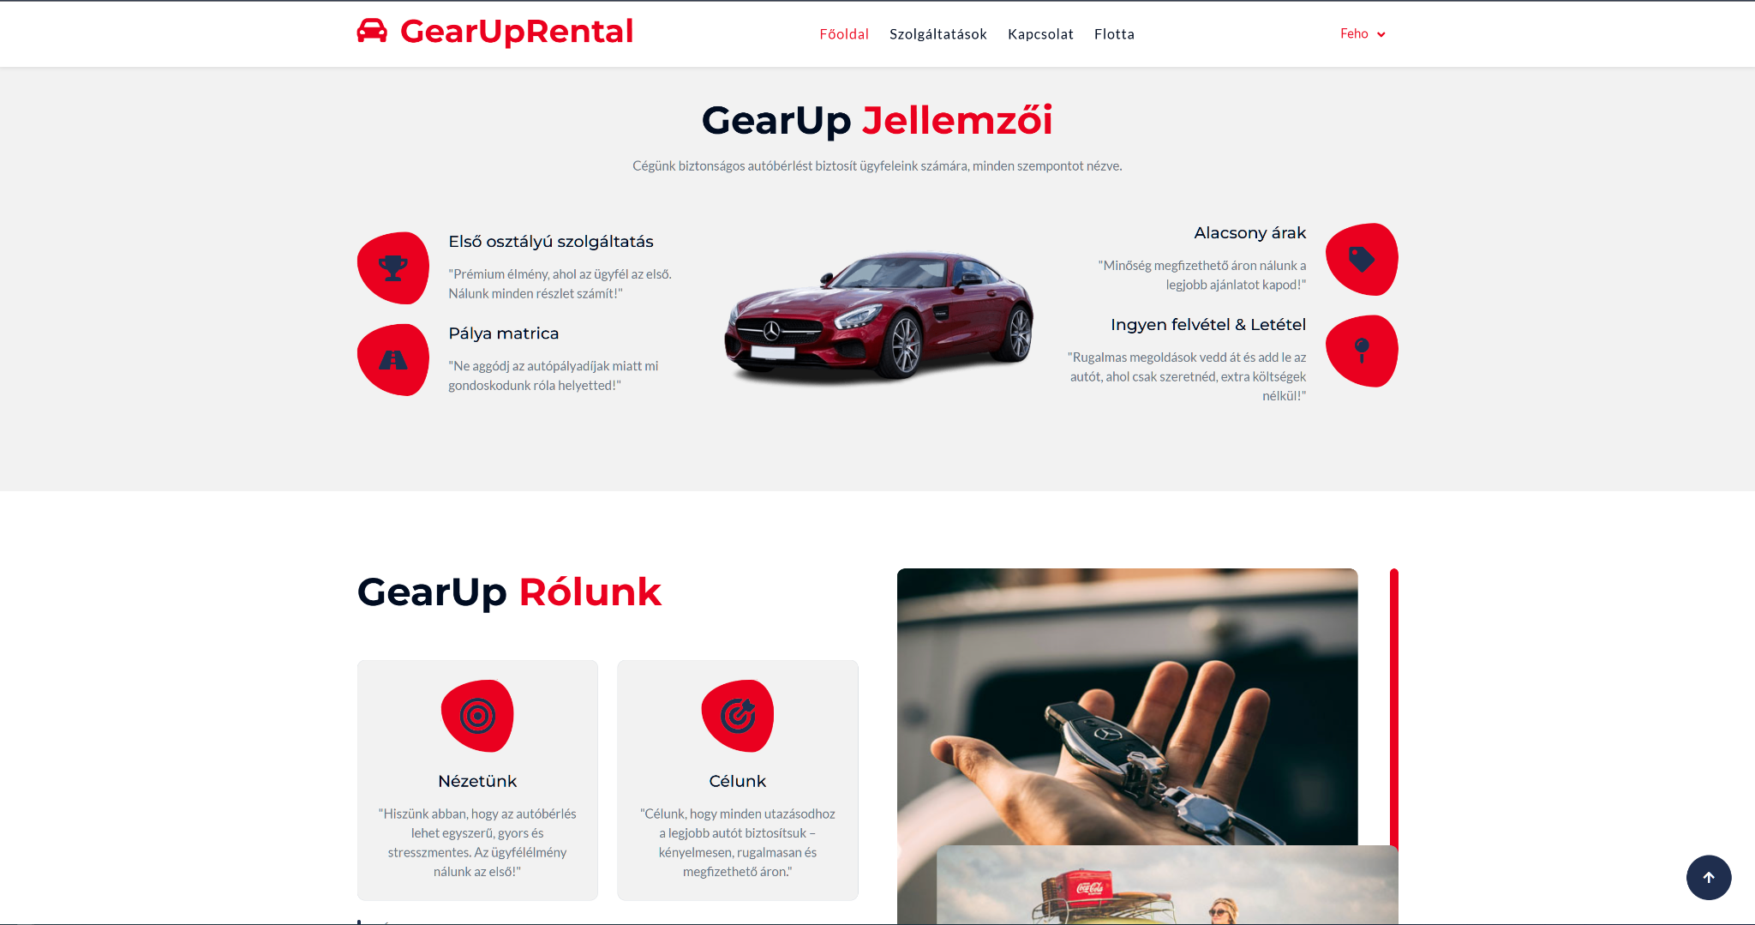

A weblap jellemzői alatt közvetlenül található a “Rólunk” rész amiben megismerheted a nézetünket és céljainkat.

(3.ábra)

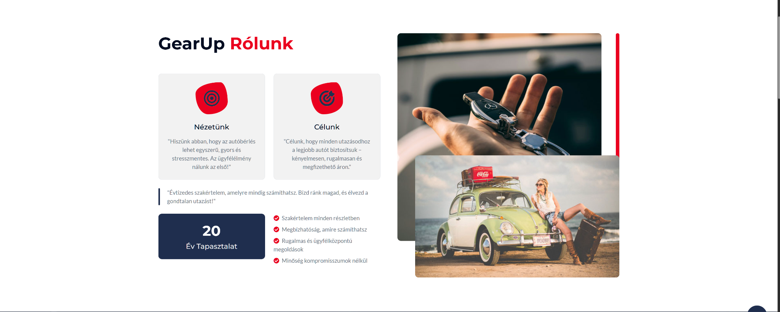

A szolgáltatások menüpont részben több információt találsz a különleges árainktól kezdve, az “Egy Utas Bérlés”-en át egészen az ingyenes tesztvezetésig.

(4.ábra)

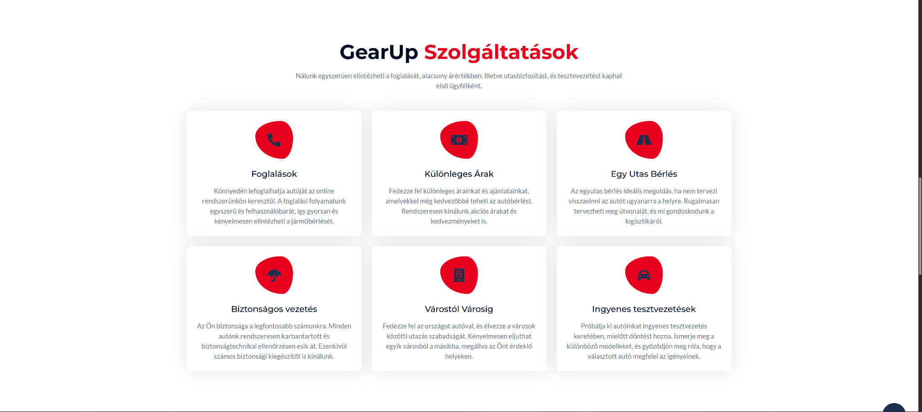

Ezentúl kapsz egy egyszerű útmutatót a bérlés folyamatáról.

(5.ábra)

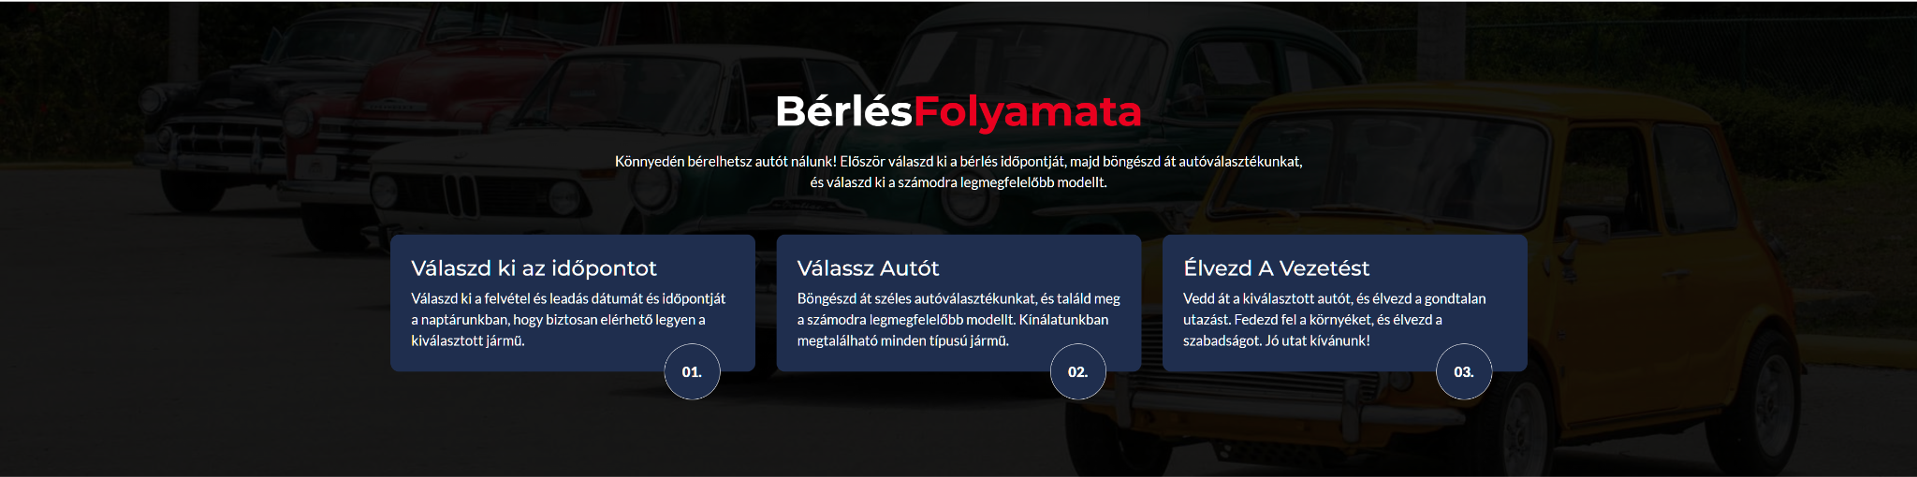

A “lábrészben” találsz információt, hogy mikor vagyunk elérhetőek székhelyeinken, a munkaszüneti napról valamint a fő székhelyünk címéről, e-mail címéről és telefonos elérhetőségről.

(6.ábra)



Kapcsolat menüpont:

A kapcsolat menüponton belül található a fő székhelyünk címe, az oldal e-mail címe, a telefonos elérhetőség, és a társ weboldalunk a Tripify.hu

(7.ábra)



Fejlesztés alatt áll jelenleg a “Küldj üzenetet” funkció amely az esetleges problémákról, visszajelzésről lehet írni nekünk.

(8.ábra)

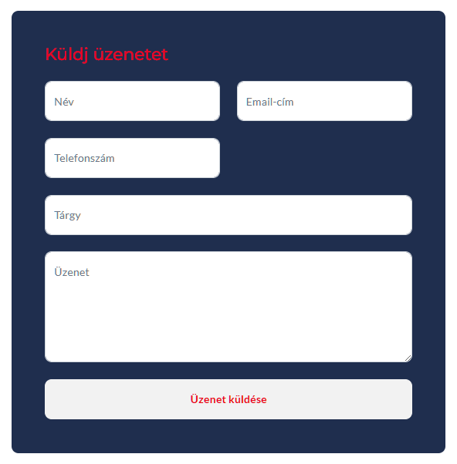

Következő a sorban a jelenlegi összes székhelyeink elérhetősége, címmel és telefonszámmal ellátva.

(9.ábra)

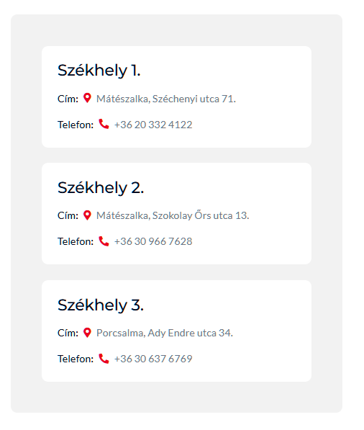

Végső soron a fő székhelyünk címe térképnézetben a könnyebb elérés biztosítása végett.

(10.ábra)

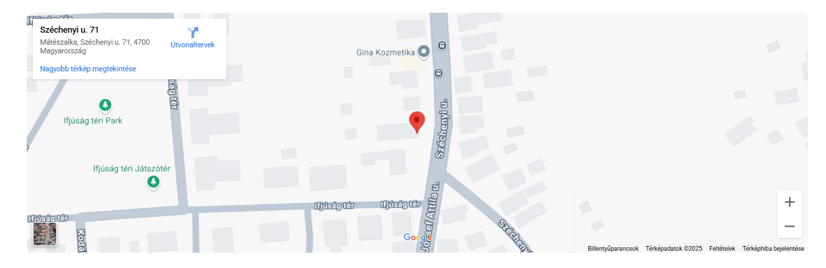

A *Flotta* menüponton belül számos gépjármű tárul eléd amiből kedvedre válogathatsz!

Személyautók kategória:

(11.ábra)

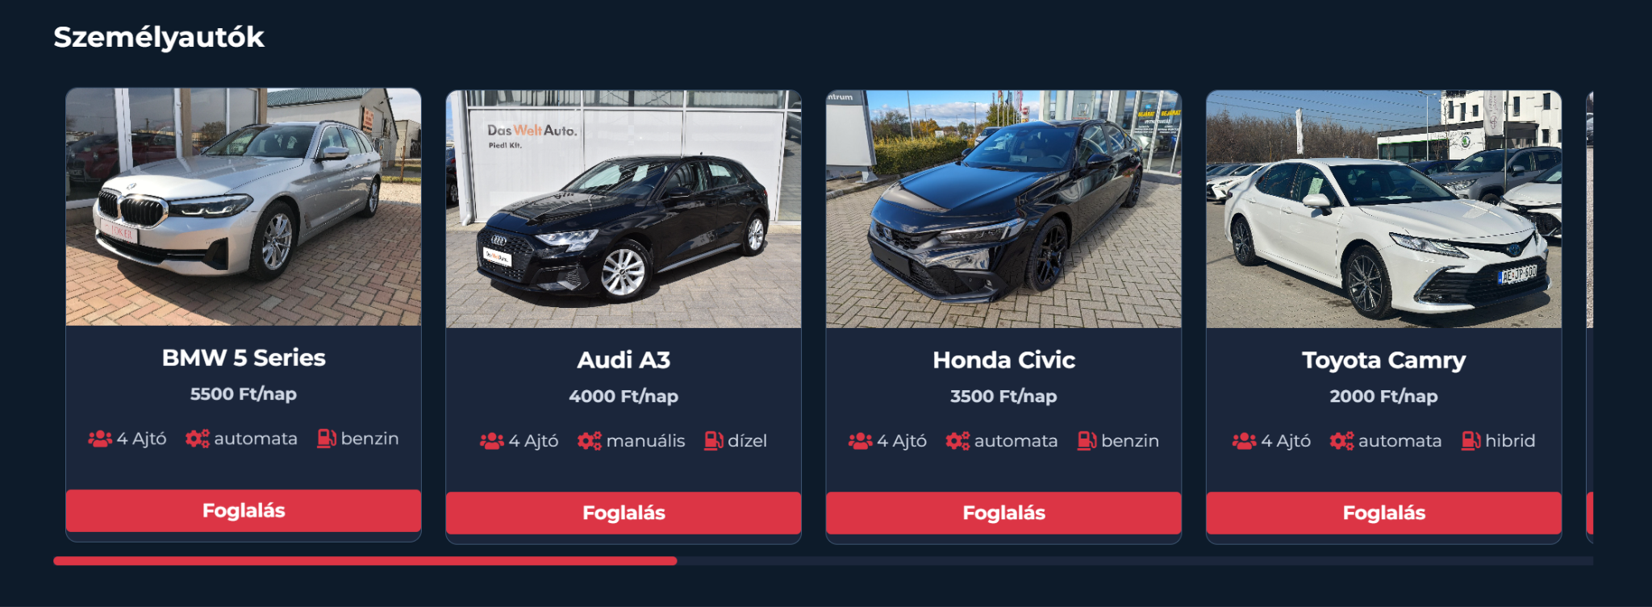

Sportosabbra vágynál?

Sport kategória:

(12.ábra)

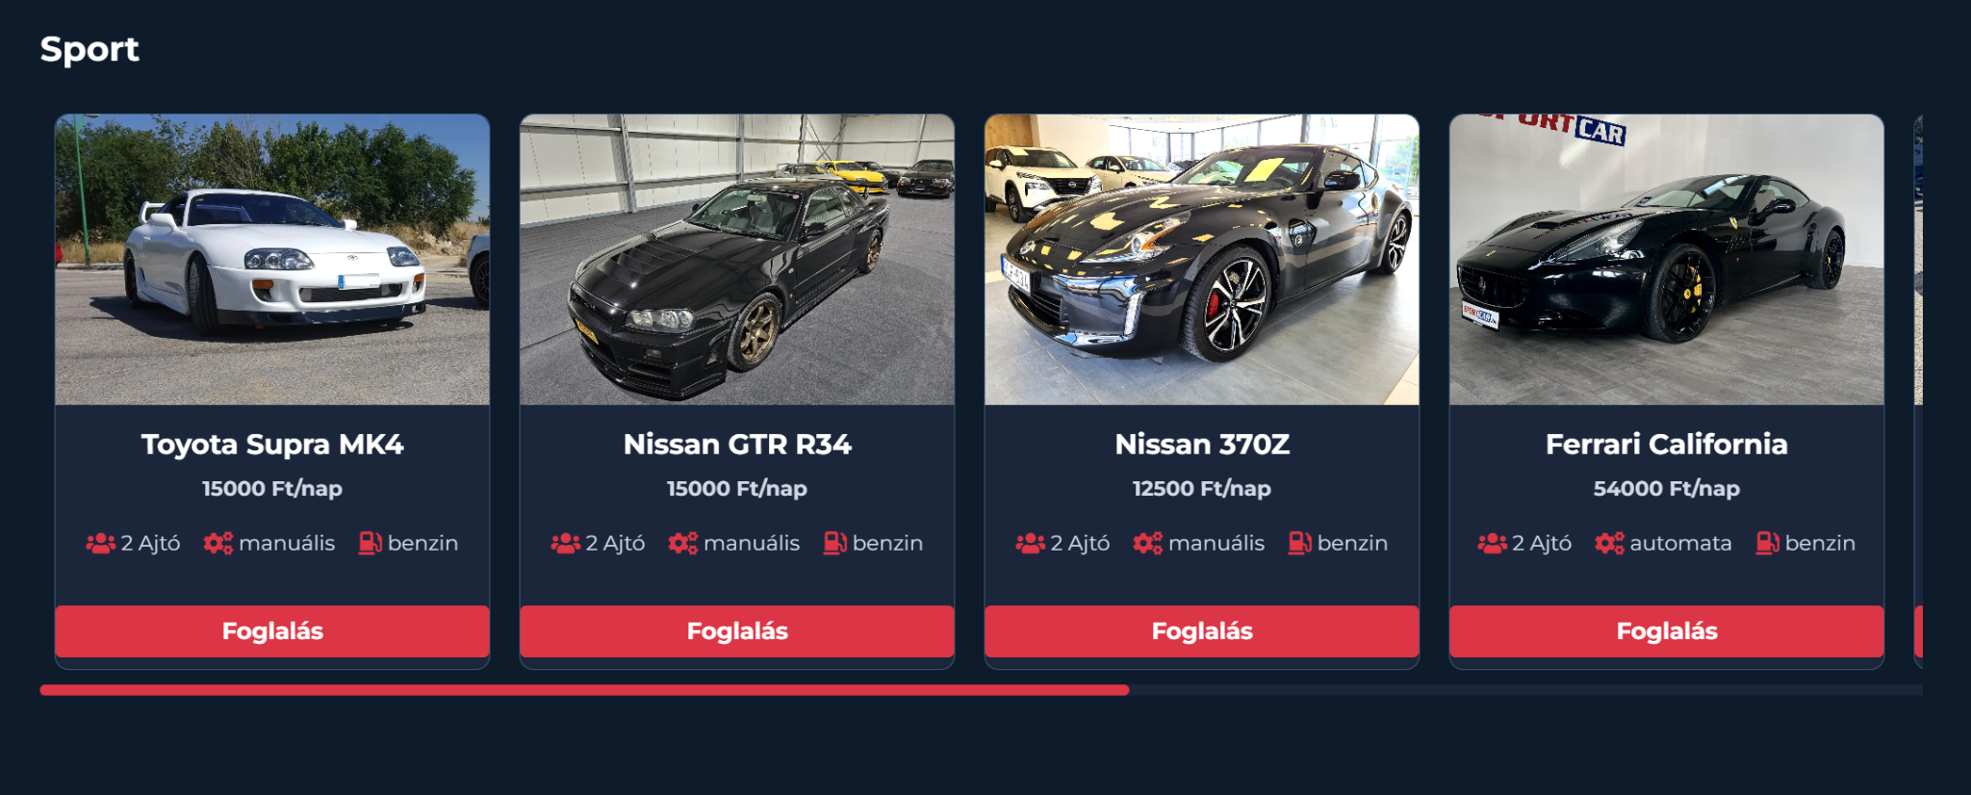

Valami robosztusabbra vágysz?

Arra is van megoldás !

SUV Kategória :

(13. ábra)

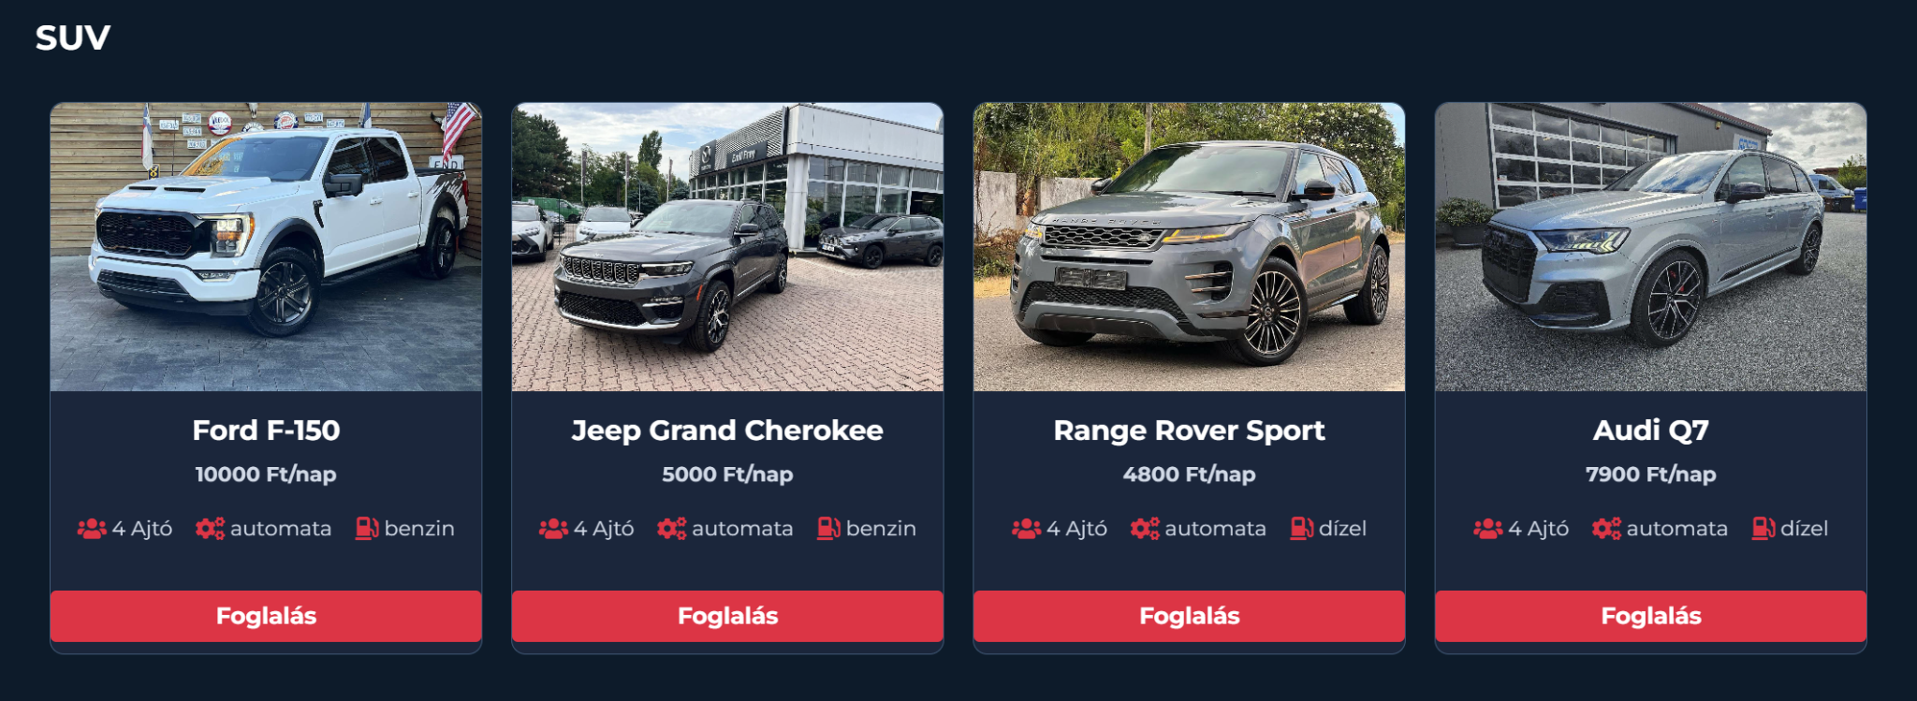

Esetleg óvná a környezetet?

Elektromos Kategória :

(14.ábra)

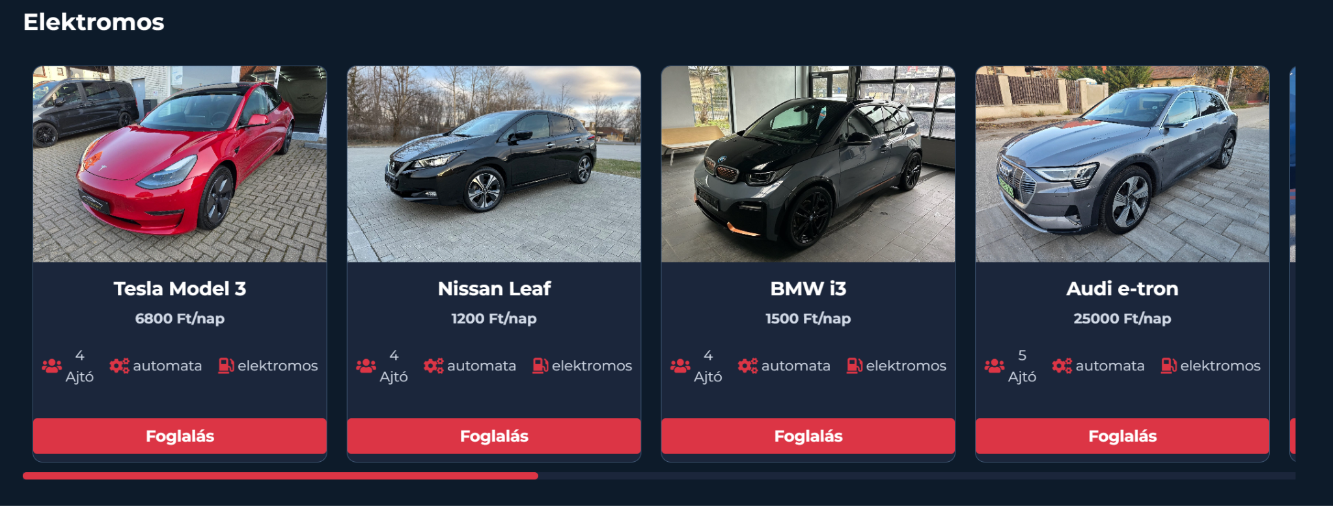

Átélnéd a sebesség mámorát ?

Verseny kategória :

(15. ábra)

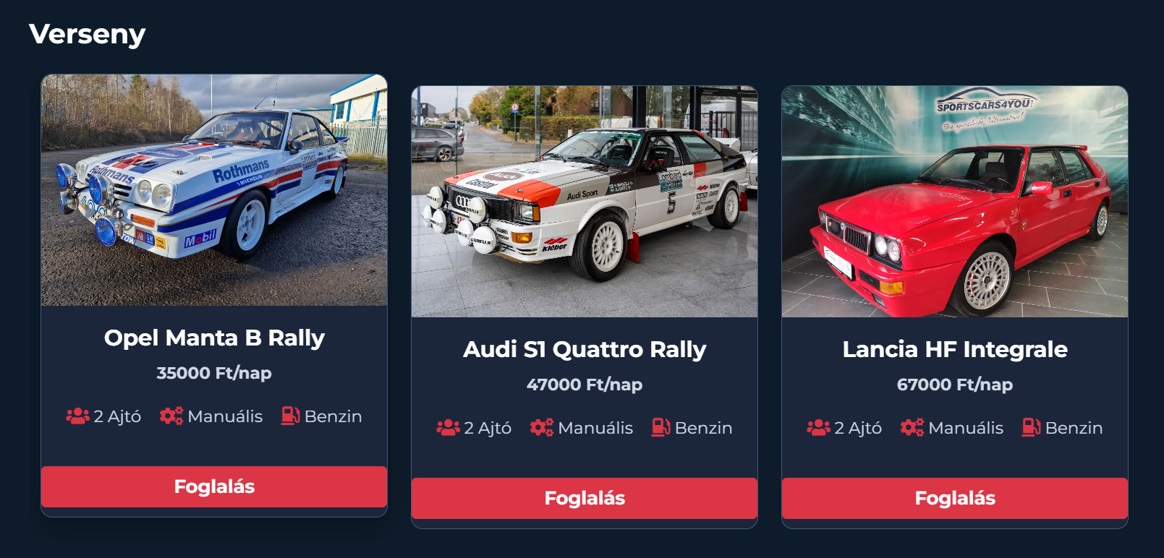

**Regisztráció és bejelentkezés:**

A regisztráció és a bejelentkezés az összes menüpontban elérhető.

A jármű bérléséhez szükséges lesz egy felhasználói fiókra amit a regisztráció menüpontban tudsz megtenni, vagy ha véletlenül a bejelentkezés pontra kattintottál, onnan is el tudod érni a kiemelt “Regisztráció” linkre kattintva.

A regisztrációhoz néhány adatra van szükség:

* Teljes név
* E-mail cím
* Jelszó

(16.ábra)

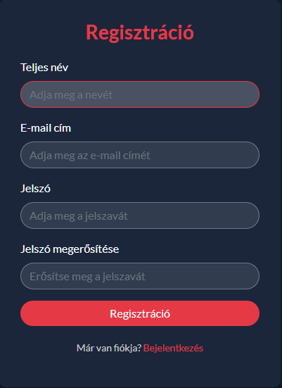

A bejelentkezés gombra kattintva lehetőséged van belépni egy már meglévő fiókba. Törekedtünk a lehető legegyszerűbbre fogni a regisztráció és a bejelentkező felületet ezzel is növelve az átláthatóságát. (17.ábra)

(17.ábra)

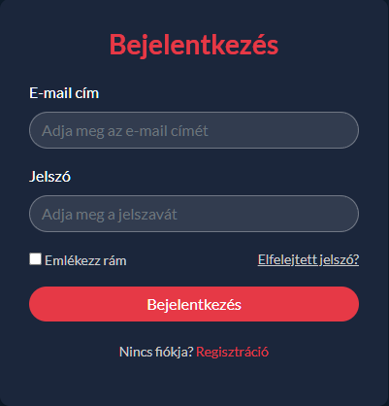

**Tesztelői Dokumentáció**

Az oldal a következő böngészőkben lett tesztelve:

* Microsoft Edge
* Brave
* Opera GX
* Google Chrome
* Mozilla Firefox

***További fejlesztési lehetőségek:***

1. ***Üzenetküldő felület:***

A későbbiekben az űrlap funkcióit tovább bővítjük, például automatikus válasz rendszer hozzáadásával, amely visszajelzést küld a felhasználónak az üzenet sikeres beküldéséről. Emellett értesítési rendszer bevezetése is tervben van, amely lehetőséget ad a felhasználónak, hogy kommunikálni tudjon a csapatunkkal a weboldalon.

***2. Dinamikus ügyfél visszajelzések:***

A vélemények megjelenítésének tovább bővítése, például egy dinamikus véleménykezelő rendszer hozzáadásával, amely lehetővé teszi a felhasználók számára, hogy saját értékeléseiket közvetlenül beküldjék az oldalra.

***3. Bejelentkezés egyszerűsítése:***

A későbbiekben a bejelentkezési funkciót tovább bővítjük, például egy fejlettebb "Emlékezz rám" opcióval, amely lehetővé teszi a felhasználók számára, hogy hosszabb ideig bejelentkezve maradjanak eszközeiken. Emellett egy jelszó-visszaállítási rendszer bevezetése is tervben van, amely egyszerű és biztonságos módot kínál a felhasználóknak az elfelejtett jelszavuk helyreállítására, akár emailben, akár SMS-ben történő értesítéssel.

***4. Gépjárműpark bővítése:***

A tesztelési folyamatok hatékonyságának növelése érdekében a gépjármű parkot új járművekkel bővítettük. Az új járművek lehetővé teszik a különböző körülmények és használati esetek szélesebb körű bérlését.

***5. Bérlés fül személyre szabhatósága:***

A bérlés felület testreszabhatósága lehetővé teszi, hogy a felhasználók igényeiknek megfelelően alakítsák ki a bérlési folyamatot. A felület konfigurálható az alábbi szempontok szerint:

* Mezők testreszabása: A bérléshez szükséges adatmezők (pl. név, időtartam, járműtípus) megjelenítése vagy elrejtése az adott üzleti igények alapján.
* Árképzési beállítások: Egyedi árképzési szabályok és kedvezmények hozzáadása, például időszakos akciók vagy hosszú távú bérlés esetén alkalmazott kedvezmények.
* Dizájn és elrendezés: A felület színei, betűtípusai és elrendezése módosítható, hogy illeszkedjen a vállalati arculathoz.
* Funkciók aktiválása: Opcionális funkciók, mint például extra szolgáltatások (biztosítás, kiegészítők) hozzáadása vagy eltávolítása.

***6. Saját gépjármű bérbe adhatósága:***

A rendszer lehetőséget biztosít a felhasználók számára, hogy saját gépjárműveiket bérbe adják. A funkció keretében az alábbiak szabályozhatók és tesztelhetők:

* Jármű regisztráció: A felhasználók feltölthetik gépjárműveik adatait, például típus, évjárat, műszaki állapot, és képeket a járműről.
* Árképzés: A tulajdonosok egyedi bérleti díjat állíthatnak be, amely időtartam, szezonális igények vagy extra szolgáltatások alapján módosítható.
* Elérhetőség kezelése: A járművek bérbe adhatóságának időszakai könnyen beállíthatók, például konkrét napok vagy időszakok megjelölésével.
* Biztonsági ellenőrzések: A rendszer biztosítja, hogy a járművek megfeleljenek az előírt feltételeknek (pl. érvényes biztosítás, műszaki vizsga), mielőtt bérbe adhatók lennének.
* Kommunikáció: A bérbeadó és a bérlő közötti kommunikáció támogatása, például üzenet küldési funkcióval vagy foglalási visszaigazolásokkal.